校园文化周报
南通市天星湖中学 编
NANTONGSHITIANXINGHUZHONGXUE（总第30期 2012/3/5-2012/3/11）
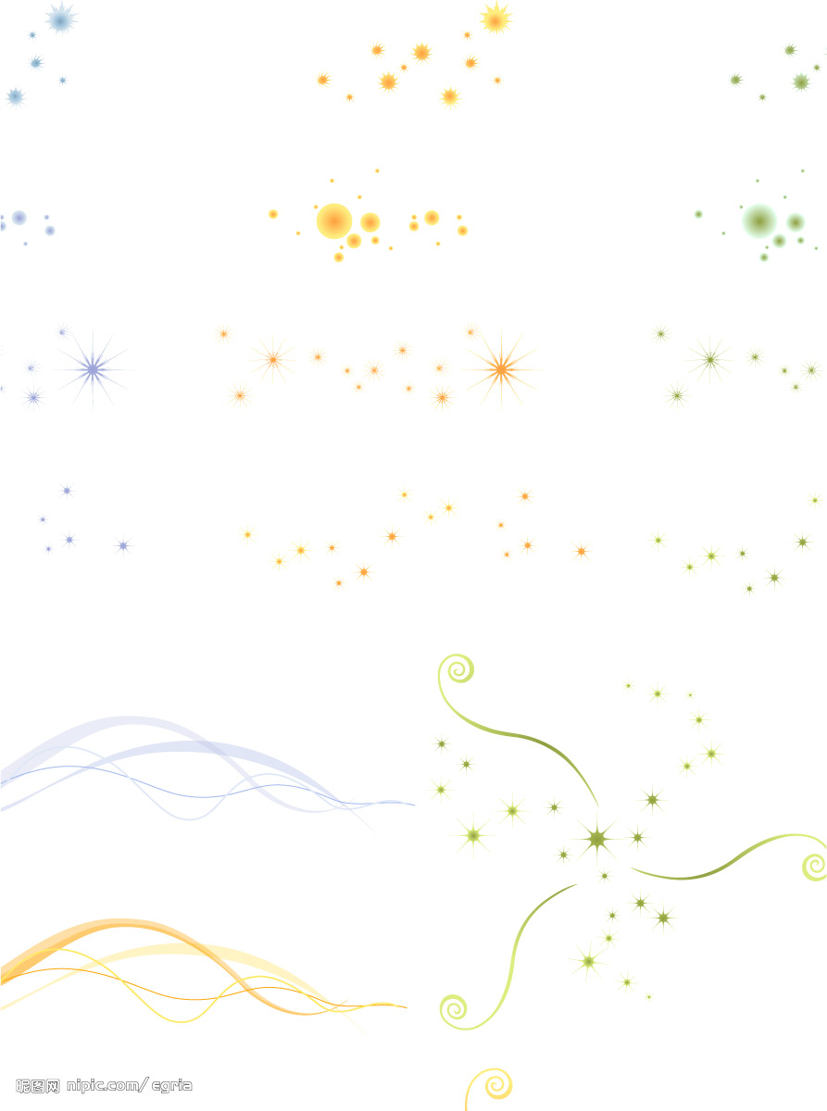
美丽的草原我的家
美丽的草原我的家 风吹草地遍地花
彩蝶纷飞百鸟儿唱 一弯碧水映晚霞
骏马好似彩云朵 牛羊好似珍珠撒
啊 牧羊姑娘放声唱 愉快的歌声满天涯
牧羊姑娘放声唱 愉快的歌声满天涯
美丽的草原我的家 水青草肥我爱她
草原就像绿色的海 毡房就像白莲花
牧民描绘幸福景 春光万里美如画
啊 牧羊姑娘放声唱 愉快的歌声满天涯
1979年，一曲《美丽的草原我的家》使德德玛红遍大江南北。2004年顾晶执导，由德德玛演唱的同名电视剧《美丽的草原我的家》,演唱过这首歌的有刀郎、黑鸭子组合、龚玥等。今天我们听到的是谭晶翻唱《美丽的草原我的家》，收录于专辑《花儿这样红》中。谭晶，山西省侯马市人。我国著名的青年歌唱家，国家一级演员，总政歌舞团独唱演员。1998 年毕业于中国音乐学院，随即考入总政歌舞团。现为全国青年联合会常委、山西省青联副主席，第十一届全国人大代表、第十九届全国十大杰出青年。2006年7月毕业于解放军艺术学院研究生班，成为我国第一个通俗唱法硕士学位获得者。2009年5月入党。现在读北京外国语大学英语学院博士研究生。 （沈亚威供稿）
一串凄婉的歌谣——萧红的《呼兰河传》
《呼兰河传》是一部充满童心、诗趣和灵感的“回忆式”长篇小说。茅盾评价《呼兰河传》是“一片叙事诗，一幅多彩的风土画，一串凄婉的歌谣”。萧红用她绘画式的语言，娴熟的写作技巧，抒情诗的意境，浑重而又轻盈的文笔，造就了她的巅峰之作。
呼兰县城中粉坊的人，住在草房里辛苦劳作，却每天唱着歌；刚出生的婴儿，呆在零下十几度的磨房里，身上只盖了几条面口袋——就连这面口袋最后也被拿走了；婆婆有事没事痛打媳妇，用鞭抽，用针扎，用烙铁烙，理由只是：谁家的媳妇不是这样过来的呢？媳妇生病了，就乱吃偏方，直至推进开水缸内“洗澡”至死，邻居们见了也不过就是说：人死了，就像小鸡，蹬一下腿，
就算完事。
多么的没心没肺！而萧红的《呼兰河传》，好就好在这没心没肺上！《呼兰河传》就像一个十一二岁的小女孩坐在门槛上，给你饶舌的讲述着她左邻右舍的不幸故事，在你看来全都那么悲惨，你不忍再听了，但她没有任何感觉，只管欢快的讲着——这，也许就是真正小说的艺术，就是艾略特所提倡的“诗歌，不是表达感情，而是回避感情”。
萧红到底不是真正冷酷到底的人，她的一生，如自己所述，“总在追求自由与爱”。有爱，就有情怀。于是，在这表面的平静后，萧红却又不禁要慨叹，“满天星光，满屋月亮，人生何如，为什么这么悲凉。”在生龙活虎的描写完跳大神打鼓后，末一句也变成了：人生为了什么，才有这样凄凉的夜。
在《呼兰河传》里，萧红写出了一种不动声色的东西，在这种不动声色的背后，深藏了某种沉痛的东西。试想，当从汶川大地震的废墟中救出一个两岁的小孩，父母都死了，他被抱出来时，冲着救援人员咧嘴笑了，你会是怎样的感觉？
萧红写《呼兰河传》时，年正三十，避难香港，完成《呼兰河传》这部自传体小说不到一年，香消玉殒。时人评说：天妒英才，红颜薄命，这两样她竟都摊上了。
临终前的遗言里，留传至今的是：留下半部红楼给别人写去了，不甘啊不甘！其实，在临终前她还另外说过：我要回家去……认错也行，磕头也行，求情也行，只要回家。
如果只是对这世界充满冷静与悲凉，那还只能说在精神实质上，萧红得到了鲁迅的真传——所以鲁迅才说：她比谁都更有前途。萧红之不同于鲁迅，在于鲁迅看到了人生全部的黑暗和虚无，而萧红对家乡始终还有着温热的回忆。
张爱玲之后，“张迷”无数，仿张爱玲风格的写作者亦无数，萧红之后呢？无人再有她这等才情和风格了，也许，她的作品正如女诗人翟永明所说：写给无限的少数人。 （图书馆推荐）
习作赏析
自我介绍：在茫茫人海中，你定然找不到我的身影。渺小的我何其平凡，只会沉醉于瑰丽唐诗，锦绣宋词。在漫漫人生路上，你定然看得到我的笑颜。乐观的我笑对人生，只会拾起该拾起的，放下该放下的。执一卷书，点一盏灯，品一杯茶，余韵悠长……
习作欣赏
归来呦 高二（9）班张洁
暮色浓黑，床头晕黄色的灯光斜斜地洒下。朦胧中，耳畔传来了这样的呼唤：“回来吧，回来吧……”绵长、悠远，忍不住跌进了梦乡……
迷蒙的雾气遍布整个山野，随着旭日初升，渐渐消散。
在一片浓妆淡抹的绿意中，生出几丛矮矮的小平房，斑驳的红墙上，刻着岁月的痕迹，半面墙上爬满着的爬山虎。周围是略显突兀的褐色篱墙，上面点缀着零乱的满天星……这是哪里？怎会这般熟悉？
“丫头，回家吃饭啦！”这又是谁？谁在呼唤？
抬起脚向前迈步，我看见了茶花。哦，是了！是爷爷的家，是那片在我童年记忆中最美好的净土。屋前广阔的田野，沉甸甸地翻滚着金色稻浪，田埂上是我们疯天疯地的身影，回头望，清晰可见那袅袅升起的炊烟和夕阳下被染得金黄的房屋……那样的温馨，那么的亲切！
美好的时光总是短暂，后来，我不得不向这一切告别！告别了玩伴，告别了爷爷，告别了乡村，踏上通往城市的未知的旅途……
城市是那样繁荣。白天，高楼耸立，玻璃幕墙闪烁的光芒直逼人眼。夜晚，五光十色的霓虹灯笼罩着，城市更显神秘。城市的同学，浑身上下冒着洋气。而从乡下来的我，只能努力又努力地融入其中。伙伴们天真烂漫的笑脸，爷爷的一声声呼唤，仿佛已经随着时间的流驶，消失在记忆的天涯海角。
午夜梦回，泪水沾湿了枕巾。望着窗外零零散散灯光，不禁，伸出手，打开窗。抬头，望不见天空，只有高楼大厦投下的阴影；低首，一片光秃秃的水泥路面，只是路灯，也掩盖不了它的孤寂……忍不住想起了乡村的夏夜，繁星点缀在晴朗的夜空之中，四周一片寂静，只有虫儿还在不知疲倦地唱着小夜曲。心中油然而生一个想法：回去吧，回去吧，回去看看……
周末，我回到了爷爷的小乡村。清澈的小河，宽广的田野，错落有致的小平房，还有那屋顶上的缕缕炊烟……像我当初走的时候一样，它们容颜依旧，等着我的回归。被世俗生活拖累、城市氛围禁锢的心，瞬时，轻松了不少。推开柴扉，满院的茶花盛开，香味弥散在整个鼻腔之中。“呀，丫头，回来啦！”抬头看，是满头白发却依旧硬朗的爷爷。鼻头一酸，泪珠像断了线的珍珠，一颗接一颗地滚落。
这才是我心归属的地方啊！没有尘世喧嚣，只有那一片净土，让我不论走出多远，都不曾迷失，都不忘归来。
归来呦……
教师点评：在钢筋水泥筑造起来的一个个巨型火柴盒中，人们像一根根火柴不停地燃烧着自己的生命。在疲于奔命的间隙，偶尔回首，记忆深处的故乡就会愈渐清晰，回归的信念便会愈加强烈。这篇文章则是表现小作者对自己记忆中的小乡村的人、事、物的怀念，语言恬淡、温馨，颇能引起大家的共鸣。（薛永娟）
自我介绍：同我交往过的人，都喜欢用“文静”之类的词语来形容我，我欣然接受，对于父母和生活赐予我对悲伤的敏感，我并不认为这是一种困扰，反而，这是一种幸运。抓住感情的起起伏伏，或喜或悲的生活，我独乐其中。在时间的眸子里，我还看得见自己安安静静，一副闲适的模样。
蝶，它知道
高二（9）班周诗静
残阳悲猿深谷，败菊枯叶鹧鸪；红枫黄蝶清渠，泪语哀曲独屋。佳人人远去，秋意最浓，唯有蝶，它在听我说话。
秋天的，那个蒙蒙亮的清晨，我来到了人世。你们告诉我，我是生在露珠初现、黄蝶徘徊的时候，那时的我止不住地啼哭，仿佛是觉得时间还有很多，多到像父亲您指给我看的天上繁星，又或是母亲您喜欢的晶莹水滴。那时，我离不开了你俩，但更多的是你们离不了我，我是因为对这个来来往往的世界还不太熟悉，而你俩呢？应该是太爱我的缘故吧。
我上学了，那是个初春吧，记得那时的草格外的青呢，我害怕过、犹豫过、哭闹过。我的小手紧攥着你俩的衣角，你俩拗不过我，只好坐在后头陪我听了两节课。你俩总爱在我慌乱的时候轻抚我的小脑袋，于是我呀，什么可笑的恐惧都不见了，那时我想：时间还太长太长了。以后上学的日子，你们就每天抚抚我的小脑袋，来驱散我所有的恐惧。就这样，你们放生的蝶总在我记忆里徘徊，日日夜夜，给了我爱和幸福。
但时间它有一双金色的脚啊，会不会有一个秋天会看不见蝶呢？你俩的身体像叶飘落，模糊在我所有的快乐之中？我也曾天真地问你俩关于生死的事，你俩又抚上我的小脑袋，没再说些其它的。我猜测蝶是不是牵着你俩的手，飞远，至宝蓝色的天海去了？那是个冷得可怕的地方，冷清得让人寂寞，那儿的月儿高悬，我却只能在地上倍思亲了，但愿你俩能将允诺给我的星星捎给我，有一天的梦中，我会看到星以蝶为坐骑，似羽毛似雪花，飘落、纷飞……
回旋的黄蝶，在我的心上停下脚来，为的仅是歇一歇满身的疲惫，我想没有一个人是看不见你俩对我的心疼的，哪怕，是一只蝶。只是可惜，唯独我不曾细细想过。蝶，背过身去，不再说些什么。不留情面地将我埋进，深深浅浅的爱里……

教师点评：
文中的蝶，是大自然中翩跹的舞者，是父母对孩子毫无保留的情意，更是躲藏在作者心中对父母的爱。尽管从未启口，从未承认，但是蝶，确是充当了传播爱的媒介。文章洋溢着浓浓的亲情，万千感激融入诗意的语言中，“抚摸小脑袋”的举动，从细节上体现亲情的伟大。 （薛永娟）

智慧让梦想与现实“交会对接”
余建斌
科技革命或许还在远方，但寻找突破的脚步每天都可以踏响。
如同孩子向往外面更大的世界，人类也从未磨灭“离开地球摇篮，扩大生存空间，向着宇宙更深更远处出发”的梦想。而航天事业，正是这一梦想与智慧的完美结合。
鼓荡着梦想与智慧的双翼，天宫一号成功进入预定轨道，中国人有了第一个真正意义上的“太空之家”。然而，这只是一个开始。天宫一号的发射难度要小于随后的神舟八号飞船，即使此次航天试验中，真正的高潮也是在其后的两个航天器交会对接。但这又不是一个简单的开始。天宫一号的升空让空间站梦想变得如此之近，它激发着我们对更广阔世界的想象，这是“走出地球”的必然一步，让人类用更高更全面的视角审视地球和自身。
在追逐“太空驻留”梦想的路上，中国还是追赶者。1966年，美国两个航天器完成世界上首次在空间的交会对接；1971年，苏联发射世界上第一个空间站。而此次交会对接完成，距离我们的空间站完全建成也还需近10年。
奋力追赶的过程，是一次又一次的飞跃和进步。1992年，中国载人航天起步；2020年前后，将实现空间站长期驻留太空。这30年，不仅是空间站和航天技术自身的飞跃，带动突破的还有众多科学和工程技术领域的进步。
梦想与异想的最大区别，在于是否筑基于智慧。这种智慧表现在我们怀揣梦想，却赋予其审慎而理性的内涵。踏实地选择一个准确的战略方向，踏实地沿着这个方向做好积累和提高，一点点量的积累，可能就孕育着巨变。对于像中国这样的后来者，也许这是更加切合实际的做法。
这也正是让梦想与现实“交会对接”的智慧。我们冀望的飞跃，同样是一个渐进的过程。质的变化来自量的积累，一飞冲天也离不开每日振翅的练习。那些一下子推动世界天翻地覆变化的想法，不是科学，是科幻。
就中国航天来说，每一次突破都来自于漫长的积累，而时间是衡量这种积累的刻度。东方红一号卫星1958年上马，1970年才发射成功，用时12年；神舟飞船1992年立项，1999年神舟一号无人飞船上天，2003年神舟五号才把航天员送上了天，用时11年。没有卫星、飞船和交会对接技术的成熟，就不会有空间站的建立。这一次次的积累和突破，才让我们能一次次为飞跃而自豪。
今天的中国科技，已经写下很多“迟来的飞跃”。中国人进入太空、卫星探月、载人深潜器入海5000米……梦想正慢慢地一个个化为现实，补齐中国科技整体水平的短板。而这些，也必然为重大科技革命铺就基石。正是在这个意义上，科技革命或许还在远方，但梦想和智慧的双翼却已然鼓荡，寻找突破的脚步，每天都可以踏响。 （来源《人民日报》，缪爱明选编）

